ВМЕСТЕ ВО ИМЯ ГУМАННОСТИ! О РОЛИ И ДЕЯТЕЛЬНОСТИ
ОРГАНИЗАЦИЙ КРАСНОГО КРЕСТА И КРАСНОГО ПОЛУМЕСЯЦА

В 2017 году исполнилось 154 года Международному движению Красного Креста и Красного Полумесяца (140 лет действует Могилевская областная организация , 95 - Белорусское Общество Красного Креста) и идее создания его эмблемы - так узнаваемой жителями земли. Именно она стала символом надежды на предотвращение войн, страданий людей, защиту человеческого достоинства, установление мира на земле. А это и есть основная цель Международного движения! Убедительным подтверждением этого являются Женевские конвенции (в редакции от 12 августа 1949г.), являющиеся правовой основой деятельности Движения и Белорусского общества Красного Креста как его составной части («Конвенция об улучшении участи раненых и больных в действующих армиях», «Конвенция об улучшении участи раненых и больных и лиц, потерпевших кораблекрушение, из состава вооруженных сил на море», «Конвенция об обращении с военнопленными», «Конвенция о защите гражданского населения во время войны»).
О престиже и актуальности движения в мире свидетельствует почтенный возраст, вхождение в структуру 190-го национального общества и присуждение трижды Нобелевской премии мира: в 1917, 1944,1963 годах. Создатель организации Анри Дюнан был награжден первой премией мира в 1901 году. Как факт признания значимости созданной им организации 8 мая ежегодно отмечается мировой общественностью как Всемирный День Красного Креста и Красного Полумесяца (в день рождения Анри Дюнана).
Традиционно в республике с 8 мая по 1 июня проходит месячник Красного Креста.
Исторически сложились три составляющие части Международного Движения Красного Креста и Красного Полумесяца:
- Международный Комитет Красного Креста;
- Международная Федерация обществ Красного Креста и Красного Полумесяца;
- Национальные общества Красного Креста и Красного Полумесяца

Международный Комитет Красного Креста стоит у истоков Международного Движения Красного Креста и Красного Полумесяца. МККК на основании имеющегося мандата осуществляет мониторинг и беспристрастную оценку деятельности властей по исполнению их юридических обязательств, закрепленных в международном гуманитарном праве, а также в международном праве прав человека. МККК является нейтральной и независимой организацией, чьи цели и задачи носят исключительно гуманитарный характер и заключаются в том, чтобы защищать жизнь и достоинство людей. Он направляет и координирует международную деятельность Движения по оказанию гуманитарной помощи в ситуациях международных и внутренних конфликтов.
Международная Федерация Обществ Красного Креста и Красного Полумесяца была основана в 1919 году, объединяет в настоящее время 190 Национальных Обществ. Секретариат Федерации находится в Женеве. Видение МФКК: поощрять и развивать все виды гуманитарной деятельности Национальных обществ, предотвращая и уменьшая страдания людей, возвышая человеческое достоинство и укрепляя мир на земле.

Деятельность МФКК и КП в 2016 году:
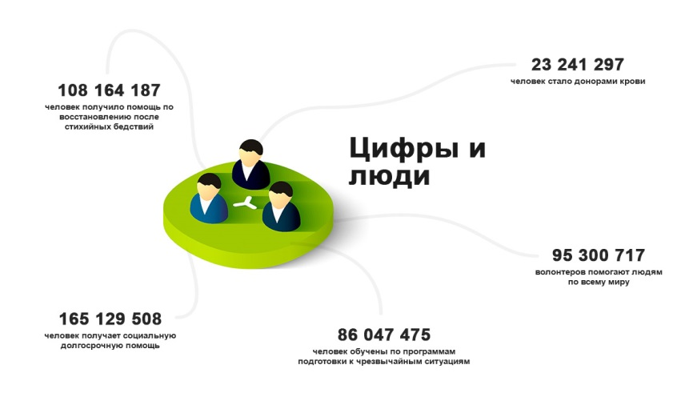
Направления деятельности Национальных обществ:
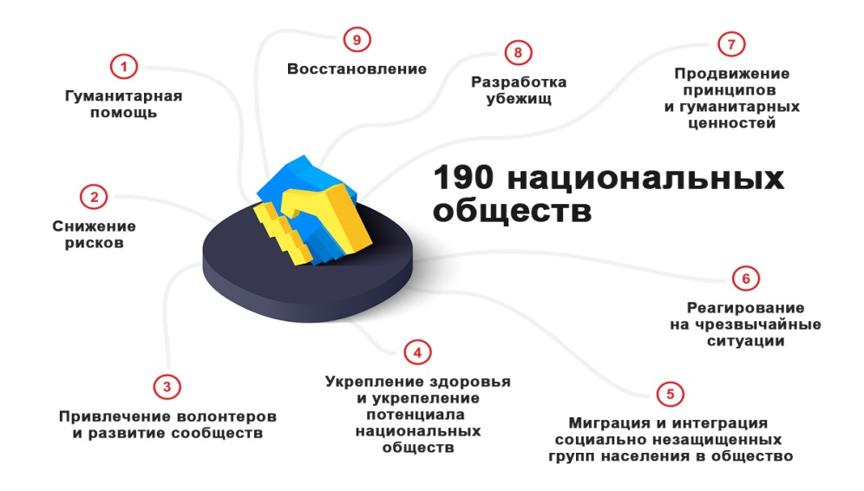
Белорусское Общество Красного Креста (БОКК)

За свою многолетнюю историю Красный Крест на территории Беларуси был постоянным помощником государства в решении гуманитарных и социальных проблем: готовил сестер милосердия, содержал госпитали и лазареты, осуществлял пропаганду здорового образа жизни и донорства, вел санитарно-просветительную работу. Деятельность Белорусского Красного Креста регламентируется Законом Республики Беларусь от 24.10.2000 № 437-З «О Белорусском Обществе Красного Креста» и Законом Республики Беларусь от 12.05.2000 №382-З «Об использовании и защите эмблем Красного Креста, Красного Полумесяца, Красного Кристалла, отличительных сигналов, а также наименований «Красный Крест», «Красный Полумесяц», «Красный Кристалл», Уставом БОКК и Стратегией.
БОКК является крупнейшей гуманитарной общественной организацией в Беларуси, насчитывающей в своих рядах около 1,3миллиона членов, более 20 тысяч волонтеров в составе 158 районных, городских, узловых и более 8 тысяч первичных. Сегодня Могилевская областная организация БОКК - самая крупная в стране более 251тысячи человек в составе 1670 первичных организаций, работает 7058 волонтеров.
В составе Дрибинской районной организации БОКК 2596 членов, 397 волонтеров. С целью пропаганды здорового образа жизни, ответственного отношения к своему здоровью и здоровью окружающих, разъяснения мер пропаганды ВИЧ – инфекции, профилактики туберкулеза, распространению основополагающих принципов Международного Красного Креста и Красного Полумесяца за 2016 год и первый квартал 2017 года волонтерами районной организации проведено более 25 мероприятий, акций, информационных кампаний.
Районная организация БОКК заметно усилила свою работу по привлечению гуманитарной помощи, а сделать это было намного сложнее, чем в предыдущие годы. Вместе с тем, за прошедший год более 80 человек нашего района получили гуманитарную помощь в виде одежды б/у, 96 человек в виде продуктовых посылок - это малообеспеченные граждане и многодетные семьи района, одиноко проживающие пенсионеры, инвалиды, люди освободившиеся из мест лишения свободы, люди попавшие в трудные жизненные ситуации.
О деятельности районной организации БОКК сегодня знают во всех населенных пунктах Дрибинского района, что способствовало привлечению материальных и финансовых средств (за 2016 год собрано добровольных пожертвований на сумму 5 522 рублей, за 1-й квартал 2017 -4 279 рублей), расширению проектной деятельности, укреплению гуманитарной дипломатии, развитию общественного объединения в целом.
В 2016 году в РО БОКК совместно с ГУО «Дрибинская средняя школа» выигран гранд Международного Красного Креста на участие в проекте «Волонтерские инициативы гражданского населения в отдаленных регионах Беларуси». Воплощена в жизнь мини-инициатива «Наркомания – путь к беде».
Ежегодно районная организация участвуют в областной акции «Красный Крест - уборочной кампании»: обеспечиваются медицинскими аптечками экипажи сельскохозяйственной техники.
Проводится ряд мероприятий ко Дню инвалида, Дню пожилого человека, Дню матери, Дню семьи, ЮИД. Интересными и полезными стали тематические занятия в первичных организациях района. Проводятся акции: «Я могу остановить туберкулез», «БОКК вместе с жителями Дрибинщины», «Остановить СПИД», «Елка желаний», «Общее дело», «Папа, приди домой трезвый!», «Осторожно, сильный мороз» и др.

Основными целями БОКК являются:
1.Предотвращение и снижение страданий людей, попавших в чрезвычайные и кризисные ситуации;
2.Повышение качества жизни наиболее уязвимых групп населения;
3.Развитие гуманитарного потенциала общества и мобилизация местных сообществ.
При этом приоритет деятельности - развитие добровольчества (волонтерства), чтобы помочь одним людям поддерживать других, изменяя мир к лучшему во имя гуманности. В центре внимания-беженцы, жертвы торговли людьми, пожилые одиноко проживающие лица, утратившие способность к самообслуживанию, многодетные, неполные и малообеспеченные семьи, инвалиды, жертвы чрезвычайных и кризисных ситуаций, лица без определенного места жительства, с низким уровнем дохода, освобожденные из мест лишения свободы, страдающие социально опасными заболеваниями и другие уязвимые группы населения. Более 600 тысяч человек в республике ежегодно получают помощь и услуги БОКК.
Одно из стратегических направлений деятельности БОКК - медицинская и социальная помощь, уход на дому. В Могилевской областной организации БОКК в 2016 году в 10 медико-социальных центрах, действующих на базе районных организаций, оказано социальных услуг 27628 получателям. Центры аккумулируют и работу волонтерских групп само и взаимопомощи. 4487 человек обучены навыкам оказания первой помощи. Сестры милосердия Белорусского Красного Креста получили международное признание: шесть из них награждены медалью имени Флоренс Найтингейл - высшей и самой престижной международной наградой медицинских сестер, в их числе Леликова Л.И. (г.Могилев). Особое внимание уделяется проблемам людей, страдающих социально значимыми заболеваниями. В системе МОО БОКК (Могилев, Бобруйск, Осиповичи) работают анонимные пункты для потребителей инъекционных наркотиков, где деятельностью по профилактике ВИЧ ежегодно охвачено до трех тысяч потребителей инъекционных наркотиков и созависимых.
Реальный вклад организация вносит в продвижение здорового образа жизни, сохранению здоровья жителей области. Более 8 лет передвижная диагностическая лаборатория МОО БОКК и областного лечебно-диагностического центра проводит скрининг рака и других заболеваний молочной и щитовидной желез. Ежегодно врачами-диагностами проводится более 80 тысяч ультразвуковых обследований. Более чем в 40 процентов случаев выявляются заболевания, требующие неотложного лечения. В 2016 году верифицировано 30 случаев рака щитовидной железы, 19 - рака молочной железы, что позволяет влиять на положительный исход заболеваний.
В нашем районе в 2016 году прошли обследование более 800 человек. Большинство людей пенсионного возраста, а также трудоспособные граждане имеют возможность посетить врачей узкой специализации, у 20 процентов обследованных жителей, обнаружены патологии и злокачественные заболевания. Своевременное обследование спасло жизнь не одному человеку.
В БОКК создана система реагирования на чрезвычайные ситуации, основу которой составляют волонтерские отряды быстрого реагирования. В службе ЧС БОКК действуют два кинологических отряда, информационный центр «201», создан резерв запаса предметов первой необходимости. БОКК занимается розыском и восстановлением семейных связей.
За последние 5лет оказана помощь около 40 тысячам человек, пострадавшим от ЧС. Осуществлялась поддержка жителей и других стран, которые пострадали от природных катаклизмов, таких как пожары в России, землетрясения в Японии, Пакистане, Гаити и др.
В г.Могилеве также создан отряд по ЧС, который активно работает в условиях низких и высоких температур. Поддержка населения при объявлении оранжевых уровней опасности осуществляется во всех районах области. На постоянной основе организовано обучение населения первой помощи. В 2011 году программа базового курса первой помощи БОКК была сертифицирована Европейским справочным центром по обучению первой помощи. Ежегодно в области силами инструкторов Красного Креста обучается до 5 тысяч человек.
В Могилевской областной организации оказывается существенная помощь людям, пострадавшим в вооруженных конфликтах. Так, для обеспечения неотложных нужд лиц, перемещенных из зоны военных действий на Юго-Востоке Украины, в 2016 году выдано более 19 тыс. ваучеров на сумму 3,5 млрд.рублей, на оказание медицинской помощи направлено более 350 млн. неденоминированных рублей. Не остается в стороне и Дрибинская районная организация БОКК. На протяжении двух лет оказывается большая помощь вынужденным переселенцам из Украины. Кроме консультативной, психологической поддержки, помощи в трудоустройстве, поиске жилья, оказана весомая материальная поддержка гражданам Украины, прибывшим из Луганской и Донецкой областей, в виде денежных ваучеров. За 2016 оформлено и выдано 775 ваучеров на сумму 15 500 рублей .
Проведена значительная работа в ходе реализации проекта «Укрепление национального потенциала Республики Беларусь в сфере противодействия торговле людьми», оказана материальная, медицинская, юридическая психологическая и иная реабилитационная помощь более тысячи потерпевшим от трудовой эксплуатации и сексуального рабства.
Стратегическое направление БОКК - распространение знаний о гуманитарном праве, основополагающих принципах Красного Креста и гуманитарных ценностях. Факультативный курс «Исследуя гуманитарное право» является важным звеном идейно-воспитательной работы с молодежью. Педагоги за 15 лет работы по этому курсу метко назвали его «наукой добра». В рамках соглашения между управлением образования Могилевского облисполкома и МОО БОКК занятия ведутся в 160 учреждениях образования. Эту работу дополняют информационные, лекторские группы, форум-театры.
Главный вывод реализации курса в области: он выводит на новое осмысление не только вопросов вооруженных конфликтов, войны и мира, но и понимания сущности волонтерского движения Красного Креста, является действенным средством к приобретению “гуманитарных рефлексов” и отношений, которые способствуют атмосфере терпимости и взаимопонимания, воспитанию уважения к Человеку и Человеческому достоинству.
Для реализации своей деятельности организации БОКК используют средства, полученные от членских взносов, пожертвований, спонсорской помощи от физических и юридических лиц, а так же международную материальную поддержку. За последние четыре года Красным Крестом в Беларусь привлечено в республику иностранной валюты в эквиваленте 9,6 миллионов долларов США. Эти иностранные инвестиции были направлены на оказание помощи наиболее уязвимым слоям населения страны через поддержку отечественной экономики.
Время идет, но мир не становится спокойнее. Полыхают конфликты, не уменьшаются природные катаклизмы, везде страдают люди. В связи с этим неизменной сохраняется единая цель организаций Красного Креста и Красного Полумесяца - помогать тем, кто страдает, не проводя между ними никакого различия! Неизменны и семь основополагающих принципов: Гуманность, Беспристрастность, Нейтральность, Единство, Независимость, Добровольность и Универсальность.

Могилевская областная организация БОКК
Дрибинская районная организация БОКК

